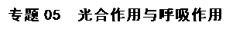
一、选择题
1．（2017年海南卷，5）关于生物体内能量代谢的叙述，正确的是（ ）
A．淀粉水解成葡萄糖时伴随有ATP的生成
B．人体大脑活动的能量主要来自脂肪的有氧氧化
C．叶肉细胞中合成葡萄糖的过程是需要能量的过程
D．硝化细菌主要从硝酸还原成氨的过程中获取能量
【答案】C
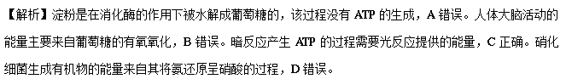
2．（2017年海南卷，7）下列有关植物细胞呼吸作用的叙述，正确的是（ ）
A．分生组织细胞的呼吸速率通常比成熟组织细胞的小
B．若细胞既不吸收O₂也不放出CO₂，说明细胞已停止无氧呼吸
C．适当降低氧浓度可降低果实的有氧呼吸进而减少有机物的消耗
D．利用葡萄糖进行有氧呼吸时，吸收O₂与释放CO₂的摩尔数不同
【答案】C
【解析】与成熟组织细胞相比，分生组织细胞代谢旺盛，呼吸速率快，A错误。某些植物组织细胞无氧呼吸产物为乳酸，产生乳酸的无氧呼吸过程，既不吸收O₂也不放出CO₂，B错误。降低氧气浓度，有氧呼吸减弱，有机物消耗减慢，C正确。利用葡萄糖进行有氧呼吸时，吸收O₂与释放CO₂的摩尔数相同，D错误。
3．（2017年海南卷，8）某染料（氧化型为无色，还原型为红色）可用于种子生活力的鉴定。某同学将吸胀的小麦种子平均分成甲、乙两组，并进行染色实验来了解种子的生活力，结果如表所示。
分组 | 甲组 | 乙组
处理 | 种子与染料混合保温 | 种子煮沸后与染料混合保温
结果 | 种子中的胚呈红色 | 种子中的胚未呈红色
下列叙述错误的是（ ）
A．甲组的胚发生了氧化还原反应
B．呼吸作用产生的NADH使染料变成红色
C．乙组胚细胞膜上的载体蛋白能将染料运出细胞
D．种子中胚细胞代谢活动的强弱会影响染色效果
【答案】C
【解析】由题目表格信息“甲组种子中的胚呈红色”可推出甲组种子中的染料被还原（发生了氧化还原反应），还原剂为NADH，AB正确。乙组细胞已被杀死，细胞膜失去了选择透过性，C错误。胚细胞呼吸作用的强弱会影响NADH的产生进而影响染色效果，D正确。
4．（2017年海南卷，10）将叶绿体悬浮液置于阳光下，一段时间后发现有氧气放出。下列相关说法正确的是（ ）
A．离体叶绿体在自然光下能将水分解产生氧气
B．若将叶绿体置于红光下，则不会有氧气产生
C．若将叶绿体置于蓝紫光下，则不会有氧气产生
D．水在叶绿体中分解产生氧气需要ATP提供能量
【答案】A
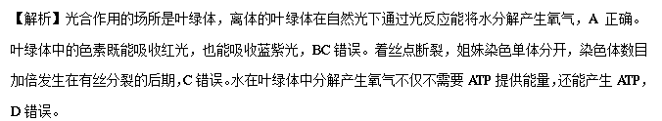5．（2017年新课标Ⅲ卷，3）植物光合作用的作用光谱是通过测量光合作用对不同波长光的反应（如O₂的释放）来绘制的。下列叙述错误的是（ ）
A．类胡萝卜素在红光区吸收的光能可用于光反应中ATP的合成
B．叶绿素的吸收光谱可通过测量其对不同波长光的吸收值来绘制
C．光合作用的作用光谱也可用CO₂的吸收速率随光波长的变化来表示
D．叶片在640~660 nm波长光下释放O₂是由叶绿素参与光合作用引起的
【答案】A
【解析】类胡萝卜素主要吸收蓝紫光，A错误；吸收光谱就是通过不同色素对不同波长光的吸收值来绘制的，B正确；光合作用光反应阶段色素对光的吸收会直接影响到暗反应阶段对CO₂的利用，所以光合作用的作用光谱也可用CO₂的吸收速率随光波长的变化来表示，C正确；叶绿素主要吸收红光，类胡萝卜素主要吸收蓝紫光，叶片在640~660 nm波长光下释放O₂是由叶绿素参与光合作用引起的，D正确。
6．（2017年北京卷，2）某植物光合作用、呼吸作用与温度的关系如图。据此，对该植物生理特性理解错误的是（ ）
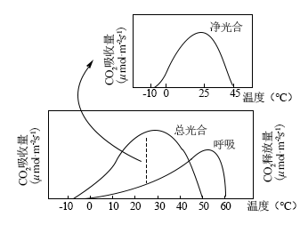
A．呼吸作用的最适温度比光合作用的高
B．净光合作用的最适温度约为25 ℃
C．在0~25 ℃范围内，温度变化对光合速率的影响比对呼吸速率的大
D．适合该植物生长的温度范围是10~50 ℃
【答案】D
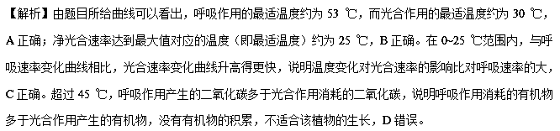
7．（2017年天津卷，6）某突变型水稻叶片的叶绿素含量约为野生型的一半，但固定CO₂酶的活性显著高于野生型。下图显示两者在不同光照强度下的CO₂吸收速率。叙述错误的是（ ）
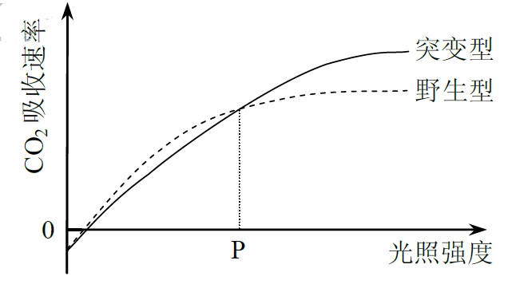
A．光照强度低于P时，突变型的光反应强度低于野生型
B．光照强度高于P时，突变型的暗反应强度高于野生型
C．光照强度低于P时，限制突变型光合速率的主要环境因素是光照强度
D．光照强度高于P时，限制突变型光合速率的主要环境因素是CO₂浓度
【答案】D
【解析】突变型水稻叶片叶绿素含量低于野生型，光照强度低于P时，对光照的吸收能力低于野生型，则光反应强度低于野生型，A正确；突变型水稻叶片固定CO₂酶的活性显著高于野生型，光照强度高于P时，突变型的CO₂吸收速率大于野生型，则暗反应强度高于野生型，B正确；光照强度低于P时，由于突变型水稻叶片叶绿素含量低，则限制其光合速率的因素主要是光照强度，C正确；光照强度高于P时，由于突变型水稻叶片固定CO₂酶的活性高，则限制其光合速率的因素是除CO₂浓度外的其他因素，D错误。
8．（北京市丰台区2017届高三5月综合练习（二模）理综生物试题）将某绿藻细胞悬浮液放入密闭容器中，保持适宜的pH和温度，改变其它条件上，测定细胞悬浮液中溶解氧的浓度，结果如图所示。下列有关绿藻细胞代谢的说法正确的是（ ）
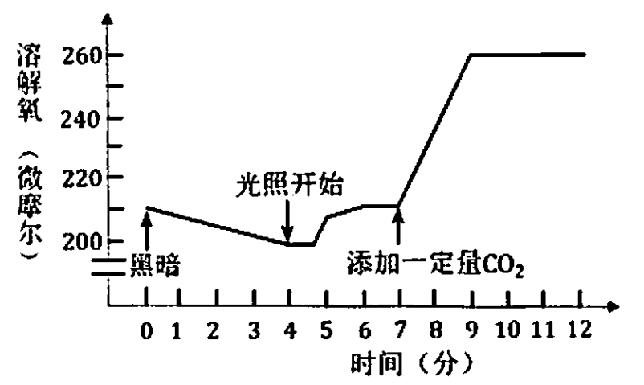
A．前5分钟只进行呼吸作用
B．第4分钟只发生光能转化为化学能
C．第7分钟C₅的数量瞬间增加
D．9～12分钟光合作用速率等于呼吸作用速率
【答案】D
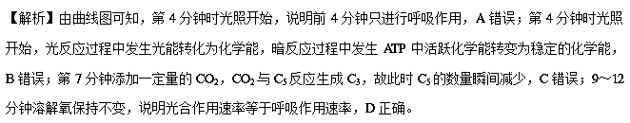9．（2017届衡阳市高三第一次联考理科综合试题）为研究影响线粒体耗氧速率的因素，按图示顺序依次向测定仪中加入线粒体及相应物质，测定氧气浓度的变化，结果如图（注：图中呼吸底物是指在呼吸过程中被氧化的物质）。下列分析错误的是（ ）
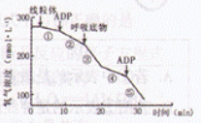
A．过程①有水的生成
B．加入的呼吸底物是葡萄糖
C．过程④比③耗氧速率低的主要原因是ADP不足
D．过程②比⑤耗氧速率低的主要原因是呼吸底物不足
【答案】B
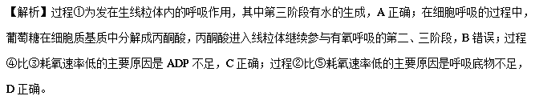10．（江西省南昌市2017届高三第三次模拟考试理科综合生物试题）下列关于下图的表述中，正确的是（ ）
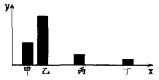
A．若X代表实验温度，则Y可代表某种酶的催化活性，且该酶的最适温度接近乙
B．若X代表含氧量，则Y可代表苹果细胞呼吸总强度，且保鲜苹果的最佳氧浓度接近乙
C．若X代表层析后叶绿体色素与滤液细线间的距离，则Y可代表色素在层析液中的溶解度
D．若X代表细胞壁与原生质层间的距离，则Y可代表在质壁分离与复原中液泡色素的浓度
【答案】A
【解析】在一定的温度范围内，随温度的升高，酶的催化活性逐渐增强，超过最适温度后，随温度的升高，酶的催化活性逐渐降低，故若X代表实验温度，Y代表某种酶的催化活性，则该酶的最适温度接近乙，A正确；若X代表含氧量，Y代表苹果细胞呼吸总强度，则保鲜苹果时应选择呼吸总强度的最低的氧浓度，B错误；若X代表层析后叶绿体色素与滤液细线间的距离，则甲、乙、丙、丁分别表示叶绿素b、叶绿素a、叶黄素和橙黄色，即Y可代表各种色素的含量，C错误；植物细胞在发生质壁分离与复原过程中，细胞壁与原生质层间的距离越大，液泡不断失水最后不变，其中色素的浓度应该一直增加，最后保持不变，D错误。
11．（广东省深圳市2017届高三2月第一次调研（一模）理综生物试卷）松土是农作物栽培的传统耕作措施．相关看法不合理的是（ ）
A．可以增加土壤的透气性，促进植物对无机盐的吸收
B．能加快枯枝落叶、动物遗体和粪便等有机物的分解
C．容易造成水土流失，可能成为沙尘暴的一种诱发因素
D．降低土壤微生物的呼吸作用强度，减少二氧化碳排放
【答案】D
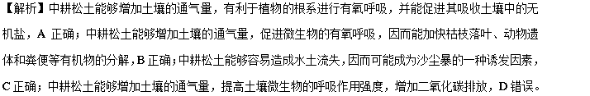12．（湖南省衡阳市十校2017届高三调研冲刺模拟卷（三）理综生物试题）右图表示在适宜的光照强度、温度和水分等条件下，某实验小组所测得的甲、乙两种植株叶片CO₂吸收速率与CO₂浓度的关系。下列叙述正确的是（ ）
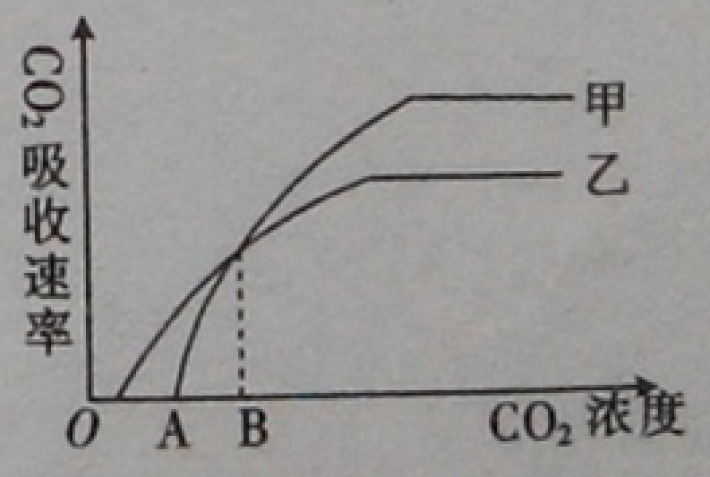
A．CO₂浓度为B时，甲、乙植株真正光合速率相等
B．若将甲、乙植株置于玻璃钟罩内，一段时间后甲植株先死亡
C．只要有CO₂，植株就能进行光合作用
D．A点时，甲植株叶肉细胞光合速率为零
【答案】B
【解析】由于缺少两种植株的呼吸速率数据，因此无法比较两种植株真正光合作用速率的大小，A错误；A点表示甲植株的光合作用与呼吸作用强度相等，即甲植株进行光合作用的CO₂补偿点，其大于乙植株进行光合作用的CO₂补偿点，在低CO₂浓度条件下，乙植株先于甲植株得到补偿消耗，所以将甲乙两种植株置于玻璃钟罩内，一段时间后甲先死亡，B正确；当CO₂浓度达到一定值时，光合作用才能发生，C错误；A点时，甲植株叶肉细胞的净光合速率为零，D错误。
13．（四川省成都七中2018届新高三零诊模拟生物试题）有关高等动物细胞利用葡萄糖进行细胞呼吸的过程。下列说法正确的是（ ）
A．产物CO₂中的氧全部来源于葡萄糖
B．若细胞呼吸过程中消耗的O₂等于生成的CO₂，则只进行有氧呼吸
C．有氧呼吸和无氧呼吸过程都要产生NADPH
D．用¹⁸O标记CH₂O，在水中不能检测到¹⁸O
【答案】D
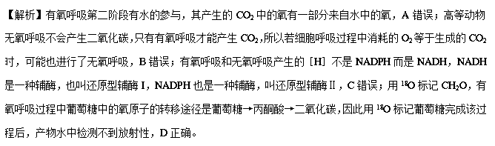14．（重庆市巴蜀中学2017届高三三诊考试理科综合生物试题）下列关于生物科学研究方法的叙述，不正确的一项是（ ）
A. 采用对比实验的方法，探究酵母菌细胞呼吸的方式
B. 采用受精卵横溢、核移植等实验探究细胞核的功能
C. 研究土壤小动物丰富度常用记名计算法和目测估计法进行采集和调査
D. 采用模型建构的方法，帮助我们认识人体内对血糖水平进行调节的机制
【答案】C
【解析】探究酵母菌细胞呼吸的方式，采用对比实验的方法，A项正确；探究细胞核的功能，科学家采用了蝾螈受精卵横溢实验、两种伞藻的嫁接和核移植实验等，B项正确；研究土壤小动物丰富度，常用取样器取样的方法进行采集､调查，常用记名计算法和目测估计法进行丰富度统计，C项错误；采用模型建构的方法，建立血糖调节模型，帮助我们认识人体内对血糖水平进行调节的机制，D项正确。
15．（新疆乌鲁木齐市2017届高三下学期第三次诊断性测验（三模）理科综合试题生物试题）下列关于细胞的物质或结构的说法，正确的是（ ）
A．原核细胞只有染色质没有染色体
B．酶的合成均需要经过转录和翻译
C．O₂与H］结合发生在线粒体基质中
D．有机物的合成可发生在类囊体薄膜上
【答案】D
【解析】原核细胞无染色体或染色质，A错误；酶是蛋白质或RNA，其中蛋白质的合成包括转录和翻译两个过程，而RNA是通过转录过程合成的，没有经过翻译过程，B错误；O₂与H］结合发生在线粒体内膜上，C错误；在类囊体薄膜上可以进行ATP的合成，D正确。
16．（辽宁省锦州市2017届高三质量检测（一）理科综合生物试题）下列关于细胞呼吸的叙述，不正确的是（ ）
A．长跑时，人体产生的CO₂来自于有氧呼吸
B．有氧呼吸第二阶段消耗水，第三阶段产生水
C．肺炎双球菌有氧呼吸产生二氧化碳的场所在线粒体基质
D．无氧呼吸第一阶段产生H］，第二阶段消耗H］
【答案】C
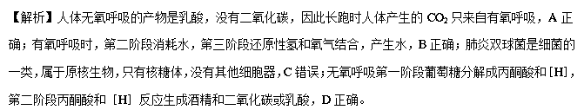17．（西藏日喀则区第一高级中学2017届高三下学期期中考试生物试题）下列各图分别表示两个自变量对光合速率的影响情况，除各图中所示的因素外，其他环境因素均控制在最适范围。下列分析错误的是（ ）
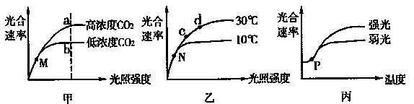
A. 甲图中a点的限制因素可能是叶绿体中酶的数量
B. 乙图中d点比c点在相同时间内叶肉细胞中生成C₅的速率快
C. M、N点的限制因素是光照强度，P点的限制因素是温度
D. 丙图中，随着温度的升高，曲线走势将稳定不变
【答案】D
【解析】甲图中可以看出，光照强度和二氧化碳的浓度不是a点光合速率的限制因素，可能是叶绿体中色素和酶的数量，A正确；乙图中d点与c点相比，光照强度增加，光反应增加，产生的ATP和H］增加，因此相同时间内叶肉细胞中C₃的还原量多，生成C₅的速率快，B正确；图中M、N、P三点均为三条曲线的限制因素分别是光照强度、光照强度、温度，C正确；丙图中，随着温度的升高，曲线走势有可能下降，因为超过最适浓度，酶的活性降低，D错误。
18．（湖南省长郡中学2017年高考模拟卷二理科综合生物试题）下列有关细胞代谢过程的叙述，正确的是（ ）
A. 若气孔关闭会导致叶肉细胞中的C₃含量下降
B. 蓝藻细胞水的光解发生在叶绿体的类囊体薄膜上
C. 光合作用产生的H］进入线粒体中参与H₂O的生成
D. 光合作用和细胞呼吸都是在相应细胞器的内膜上产生ATP
【答案】A
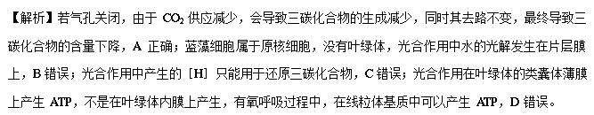19．（辽宁省沈阳市东北育才学校2017届高三第九次模拟考试理科综合-生物部分试题）下表是某科研小组研究光合作用强度时所得到的部分结果，请结合温度影响酶的曲线和CO₂浓度影响光合作用速率的曲线判断，相关分析正确的是（ ）
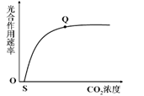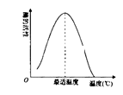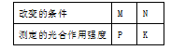
A．若改变的条件为温度，且P>K，则M>N
B．若改变的条件为温度，且M>N，则P>K
C．若改变的条件为CO₂浓度，且M>N，则P>K
D．若改变的条件为CO₂浓度，且P>K，则M>N
【答案】D
【解析】据图可知，当温度超过最适温度时，随温度增大，酶的活性减弱，导致光合作用强度减弱，故若改变的条件为温度，且P>K，则M>N或M＜N，A错误；据A项分析，若改变的条件为温度，且M>N，P>K或P＜K，B错误；据图可知，S点为CO₂补偿点，Q点是CO₂饱和点，若改变的条件为CO₂浓度，当M>N处于CO₂浓度饱和点之后时，则光合作用强度不变即P=K，当M>N处于CO₂浓度饱和点之前时，则光合作用强度随CO₂浓度增大而增强，即P>K，C错误；据C项分析，若改变的条件为CO₂浓度，且P>K，则说明一定是在CO₂浓度饱和点之前提高了CO₂浓度，即M>N，D正确。
20．（天津市耀华中学2017届高三第一次校模拟考试理科综合生物试题）下图的纵坐标表示某种植物气体吸收量或释放量的变化。下列说法正确的是（ ）
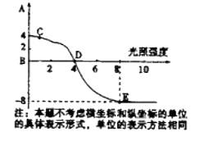
A. 若A代表O₂吸收量，E点时光合作用积累的有机物量是12
B. 若A代表O₂吸收量，可以判断D点开始进行光合作用
C. 若A代表CO₂释放量，C点时植物根部释放的CO₂—定来自线粒体
D. 若A代衰CO₂释放置，提高大气中的CO₂浓度，E点向右下移动
【答案】D
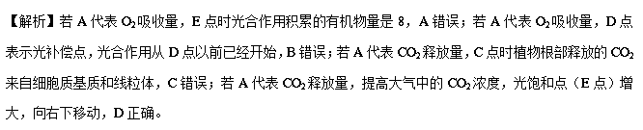二、非选择题
21．（2017年新课标Ⅱ卷，29）下图是表示某植物叶肉细胞光合作用和呼吸作用的示意图。
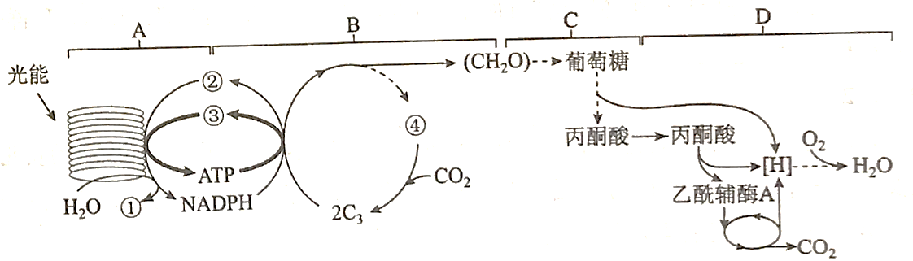
据图回答下列问题：
（1）图中①、②、③、④代表的物质依次是_______________________、_______________________、_______________________、_________________，H］代表的物质主要是_________________。
（2）B代表一种反应过程，C代表细胞质基质，D代表线粒体，则ATP合成发生在A过程，还发生在_________________（填“B和C”“C和D”或“B和D”）。
（3）C中的丙酮酸可以转化成酒精，出现这种情况的原因是_________________。
【答案】（1）O₂ NADP+ ADP+Pi C₅ NADH（或答：还原型辅酶Ⅰ）
（2）C和D
（3）在缺氧条件下进行无氧呼吸
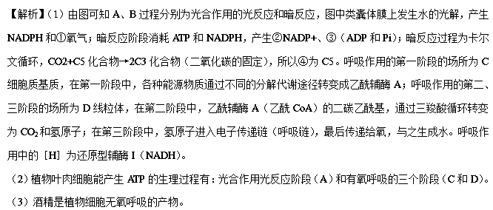22．（2017年新课标Ⅰ卷，30）植物的CO₂补偿点是指由于CO₂的限制，光合速率与呼吸速率相等时环境中的CO₂浓度，已知甲种植物的CO₂补偿点大于乙种植物的。回答下列问题：
（1）将正常生长的甲、乙两种植物放置在同一密闭小室中，适宜条件下照光培养。培养后发现两种植物的光合速率都降低，原因是_________________，甲种植物净光合速率为0时，乙种植物净光合速率_________________（填“大于0”“等于0”或“小于0”）。
（2）若将甲种植物密闭在无O₂、但其他条件适宜的小室中，照光培养一段时间后，发现植物的有氧呼吸增加，原因是_________________。
【答案】（1）植物在光下光合作用吸收CO₂的量大于呼吸作用释放CO₂的量，使密闭小室中CO₂浓度降低，光合速率也随之降低 大于0
（2）甲种植物在光下光合作用释放的O₂使密闭小室中O₂增加，而O₂与有机物分解产生的NADH发生作用形成水是有氧呼吸的一个环节，所以当O₂增多时，有氧呼吸会增加
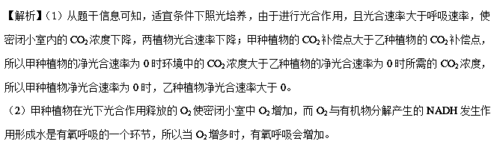23．（湖北省八校（荆州中学、襄阳五中、襄阳四中等）2017届高三下学期第二次联考理科综合生物试题）小球藻是一种真核单细胞绿藻，科学家利用小球藻做了相关实验。实验示意图如下：
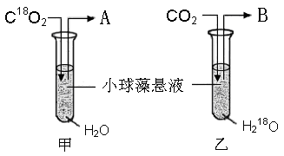
请回答：
（1）将甲乙两组同时置于充足的光照条件下，甲组中小球藻细胞内首先利用¹⁸O的场所是___________，乙组中能利用¹⁸O的细胞器是_____________。短时间内检测产生的气体A、B中含¹⁸O的是______（填“A”、“B”或“A、B”），由此可以证明：___________________ 。
（2）光照一段时间后，甲乙两组均停止二氧化碳供应，再将其同时置于黑暗条件下，此时产生的气体A、B中含¹⁸O的是_________（填“A”、“B”或“A、B”）。
【答案】（1）叶绿体基质 叶绿体、线粒体 B 光合作用释放的氧气全部来自水
（2）AB
【解析】（1）CO₂参与光合作用的暗反应阶段，发生在叶绿体基质中。H₂O可参与细胞的有氧呼吸和光合作用，分别发生在线粒体和叶绿体。两支试管中释放的气体均为O₂，来自参加反应的水，故B中含¹⁸O，从而证明了光合作用释放的氧气全部来自水。
（2）光照一段时间后，甲乙两组均停止二氧化碳供应，再将其同时置于黑暗条件下，此时产生的气体A、B中均含¹⁸O。
24．（内蒙古鄂尔多斯市2017届高三模拟考试理科综合生物试题）烟草是一种高等植物，其叶片烘干后可用于制作卷烟。某研究小组选用若干生长状况相同的烟草，置于不同光照强度且其它条件适宜的环境中进行了四组实验，一段时间后，获得如图所示的数据。回答下列问题：
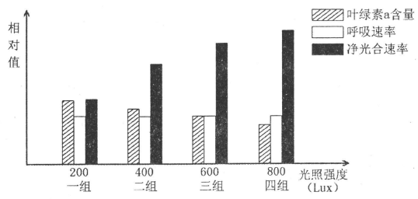
（1）与强光照下相比，弱光照下叶绿素a的含量＿＿＿＿＿＿。
（2）由图中的数据＿＿＿＿（“能”或“不能”）确定该品种烟草植株生长的最适光照强度。图中，呼吸速率需要在＿＿＿＿＿＿的条件下测定。
（3）在实验时段内，第＿＿＿＿组的植物有机物积累量最大。将第四组的植株（M）置于第一组的条件下，培养较短的时间后，测得其净光合速率小于第一组，对此结果的合理解释是＿＿＿＿＿＿＿＿，导致植株光合速率降低，但呼吸速率不变。依据图中叶绿素a在不同光照强度下的变化趋势，可推测，经过较长时间的适应后，M的净光合速率＿＿＿＿ （“能”或“不能”）达到第一组的水平。
（4）种植烟草的过程中，需要适时的去除顶芽，这样做的目的是让光合作用制造的有机物更多的分布到＿＿＿＿（“侧芽”、“叶片”或“茎秆”）。
【答案】（1）较高（高）
（2）不能 黑暗（遮光、无光）
（3）四 其叶绿素a 含量较低 能
（4）叶片
【解析】（1）由图解可知，与强光照下相比，弱光照下叶绿素a的含量较高。
（2）图中显示，随光照强度的增加，该品种烟草植株的净光合速率仍在增大，故无法确定其生长的最适光照强度。为排除光合作用产生气体实验结果的干扰，测定呼吸速率时应在黑暗条件下进行。
（3）在实验时段内，第四组的植物净光合速率最大，因此其有机物积累量最大。将第四组的植株（M）置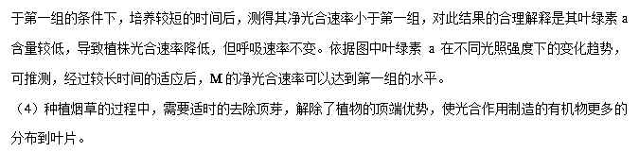25．（2017年江苏卷，29）科研人员对猕猴桃果肉的光合色素、光合放氧特性进行了系列研究。图1为光合放氧测定装置示意图，图2为不同光照条件下果肉随时间变化的光合放氧曲线。请回答下列问题：
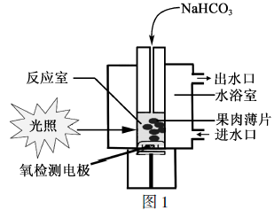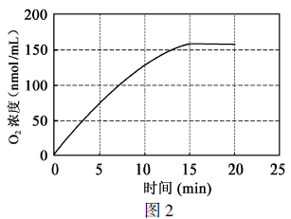
（1）取果肉薄片放入含乙醇的试管，并加入适量_____________，以防止叶绿素降解。长时间浸泡在乙醇中的果肉薄片会变成白色，原因是_____________。
（2）图1中影响光合放氧速率的因素有_____________。氧电极可以检测反应液中氧气的浓度，测定前应排除反应液中_____________的干扰。
（3）图1在反应室中加入NaHCO3 的主要作用是_____________。若提高反应液中NaHCO3 浓度，果肉放氧速率的变化是_____________ （填“增大”、“减小”、“增大后稳定”或“稳定后减小”）。
（4）图2中不同时间段曲线的斜率代表光合放氧的速率，对15 ~20 min 曲线的斜率几乎不变的合理解释是_____________;若在20 min 后停止光照，则短时间内叶绿体中含量减少的物质有_____________ （填序号:①C₅ ②ATP ③ ④C₃），可推测20 ~25 min 曲线的斜率为_____________ （填“正值”、“负值”或“零”）。
【答案】（1）CaCO₃ 光合色素溶解在乙醇中
（2）光照、温度、CO₂（NaHCO₃）浓度 溶解氧
（3）提供CO₂ 增大后稳定
（4）光合产氧量与呼吸耗氧量相等 ①②③ 负值
【解析】（1）CaCO₃能防止叶绿素被破坏。叶绿体中色素溶解在乙醇中，则果肉薄片长时间浸泡在乙醇中，果肉薄片会变成白色。
（2）图1中影响光合放氧速率的因素有光照、温度、CO₂（NaHCO₃）浓度。反应液中氧气浓度属于因变量，则测定前应排除反应液中溶解氧的干扰。
（3）NaHCO₃为光合作用提供CO₂。若提高反应液中NaHCO₃浓度，果肉细胞的光合作用会逐渐增强，但由于光照强度、温度等因素的限制，果肉细胞的光合速率最终趋于稳定。
